Bac S – Sujet de SVT – Session 2016 – Polynésie

1ère PARTIE : (8 points)

LE DOMAINE CONTINENTAL ET SA DYNAMIQUE

À partir de l’utilisation des connaissances, exposer l’origine et le rôle de l’eau dans la formation des roches de la croûte continentale au niveau des zones de subduction.
L’exposé sera accompagné d’un schéma titré et légendé.

2ème PARTIE – Exercice 1 (3 points)

GÉNÉTIQUE ET ÉVOLUTION

La vie fixée des plantes

La famille des palmiers regroupe près de 3000 espèces différentes. D’origine tropicale, certaines espèces ont connu au cours de leur histoire une grande extension géographique alors que d’autres sont limitées dans des milieux restreints.

À partir de l’étude des documents, identifier les facteurs qui peuvent expliquer les différences de répartition actuelle des deux espèces de palmier étudiées.
Une réponse argumentée est attendue.

Document 1 : Répartition géographiques des deux espèces étudiées
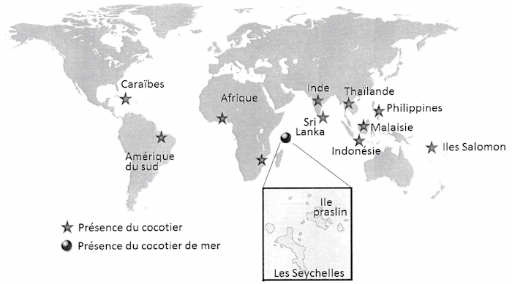
Le cocotier de mer
Le cocotier de mer, Lodoiceas maldivaca, est une espèce de palmier que l’on ne trouve que dans la région des Seychelles, principalement sur l’île Praslin.
D’après http://sciencesetavenir.fr

Le cocotier
Le cocotier, Cocos nucifera, connaît une très vaste répartition géographique actuelle. La comparaison de marqueurs génétiques des différentes populations a permis de reconstituer l’histoire de la dissémination de cette plante dans le monde.
– On a pu déterminer l’existence de deux populations ancestrales, l’une en Inde et au Sri Lanka, l’autre en Asie du Sud-est. Ces populations ont connu une grande dissémination naturelle bien avant la domestication du cocotier.
– Les navigateurs polynésiens, malais et arabes jouèrent ensuite un rôle important dans la dispersion de ce cocotier dans le Pacifique, en Asie et en Afrique de l’Est. Puis, au XVIe siècle, il fut introduit par les explorateurs européens en Afrique de l’Ouest, aux Caraïbes et sur la côte atlantique de l’Amérique tropicale.
D’après Dissémination et domestication du cocotier à la lumière des marqueurs RFLP – CIRAD 1998

Document 2 : Comparaison des fruits des deux espèces végétales

Espèce | La graine | Caractéristiques du fruit | Utilisations possibles du fruit
Cocotier de mer  (Lodoicea maldivica) | 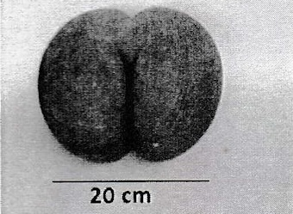 | – Très lourd, il peut peser jusqu’à 20kg.  – Peut contenir 1 à 3 graines bilobées.  – Ne peut flotter que lorsqu’il est desséché et donc stérile.  – Atteint sa maturité après plusieurs années | Peu consommé par les populations humaines car la graine est dure à couper et donc de qualité gustative médiocre.
Cocotier  (Cocos nucifera) | 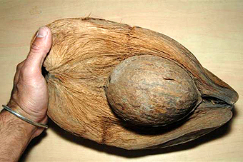 | – Le fruit du cocotier contient une seule graine, la noix de coco.  – La graine est entourée d’une enveloppe fibreuse, la bourre, qui permet au fruit de flotter en mer sur de longues distances.  – Le fruit est recouvert d’un épiderme épais et imperméable qui le protège durant son transport.  – Atteint sa maturité en 1 an. | – La graine est comestible et particulièrement appréciée par les populations humaines.  – La bourre, constituée de fibres rigides, est utilisée pour la production de cordages, de tissus grossiers, de filets…

D’après http://www.cirad.fr et http://www.museum.toulouse.fr/-/des-graines-au-fil-de-l-eau

2ème PARTIE – Exercice 2 (Enseignement Obligatoire). 5 points

GÉNÉTIQUE ET ÉVOLUTION

Le tétra mexicain (Astyanax mexicanus) est un petit poisson d’eau douce (d’environ 8 cm) originaire d’Amérique centrale. Certaines populations vivent dans des grottes (populations cavernicoles), leurs individus sont caractérisés par l’absence d’yeux.

À partir des informations extraites des documents et de l’utilisation des connaissances, montrer que ces populations constituent une seule espèce et que l’absence des yeux est due à une modification de l’expression d’un gène du développement.

Document 1 : Croisements effectués entre les différentes populations de poissons Astyanax.

Dans la région de la Sierra de El Albra, à environ 600 km au nord de Mexico, il existe 29 grottes dans lesquelles on a recensé des populations d’Astyanax cavernicoles aveugles et dépigmentés. On croise expérimentalement des individus provenant de populations d’Astyanax de surface et de deux grottes différentes (la grotte Molino et la grotte Tinaja). On obtient les résultats donnés ci-dessous.
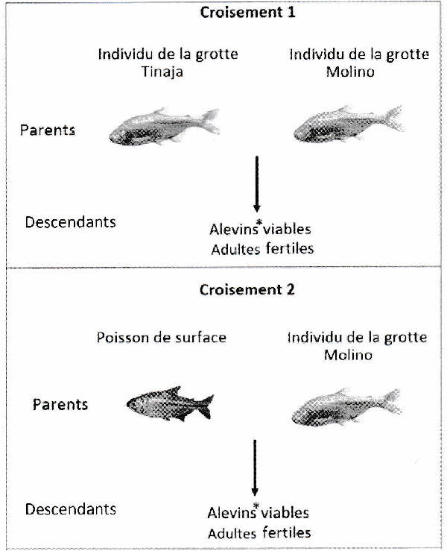

*Alevins : jeunes poissons
D’après http://www.inaf.cnrs-gif.fr/ned/equipe06/projets_06.html

Document 2 : Comparaison des différents stades de développement embryonnaire des poissons de surface et des poissons cavernicoles

Document 2a – Documents photographiques

 | Poisson de surface | Poisson cavernicole
Alevins de 1 jour | 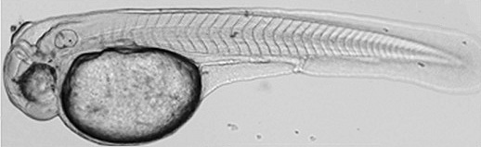 | 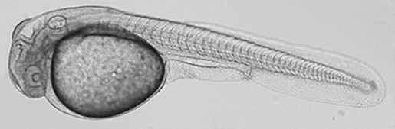
Alevins de 3 jours | 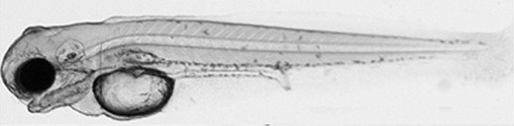 | 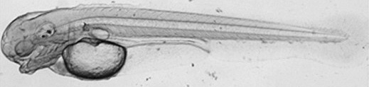
Adultes 3 mois | 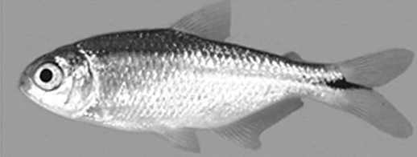 | 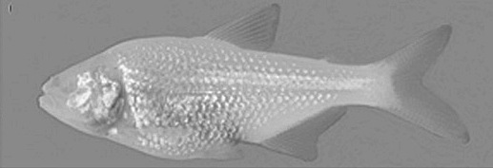

Remarque : les différents stades de développement ne sont pas photographiés à la même échelle.

Document 2b – Représentation schématique du développement de l’œil chez les deux variétés de poisson (l’œil est vu en coupe)
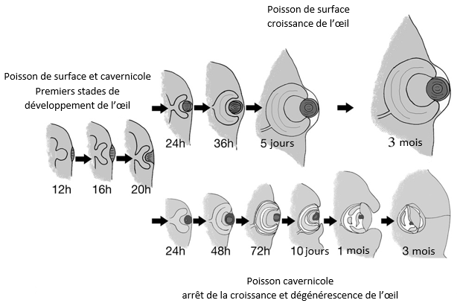

D’après http://www.ncbi.nlm.nih.gov/pmc/articles/PMC3594791/

Document 3 : Comparaison de l’expression de gènes du développement chez des populations cavernicoles et de surface

Expérience 1 :
Chez de jeunes embryons de poisson, on repère, grâce à l’utilisation de sondes radioactives, les zones où les gènes du développement dlx3b, shh et pax2a s’expriment.
Chez tous les embryons, les gènes dlx3b et pax2a s’expriment dans des zones comparables. Chez l’embryon de poisson cavernicole, le gène shh s’exprime dans une zone plus large que chez l’embryon de poisson de surface.

Expérience 2 :
On injecte dans l’œil d’alevins, issus d’une population de surface, des ARNm du gène shh.
Ces ARNm sont traduits dans les cellules de l’œil et permettent la production de la protéine Sonic Hedgehog.
Après croissance, on obtient des individus présentés ci-dessous.

Individu ayant reçu une injection d’ARNm | Individu témoin
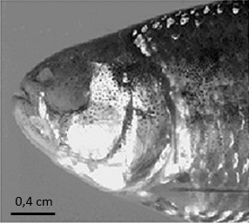 | 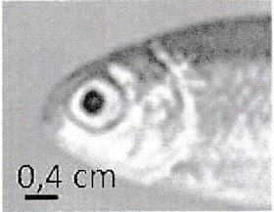

D’après Yamamoto et coll, 2004

Énergie et cellule vivante

Le métabolisme des cellules cardiaques.

Le muscle cardiaque doit se contracter régulièrement. Il a un besoin constant d'énergie et ne dispose que d'un stock réduit d'ATP ne permettant que quelques contractions.

À partir de l'étude des documents et de l'utilisation des connaissances, déterminer quel est le principal type de métabolisme utilisé par les cellules cardiaques pour produire de l'énergie en grande quantité. Préciser l'origine et la nature des molécules énergétiques dégradées.

DOCUMENT 1 - Des réserves énergétiques dans les cellules

Document 1a - Les réserves de glycogène.

Le glucose alimentaire est rapidement stocké sous forme de glycogène essentiellement dans les cellules hépatiques mais également dans les cellules musculaires.

 | Muscle squelettique | Muscle cardiaque
Glycogène (polymère glucidique) | 150 mol/g | 30 mol/g
ATP | 5 mol/g | 5 mol/g

D'après Stanley et coll., Physiol. Rev. 2005, vo/85

Document 1b - Les réserves de lipides.

Les lipides sont stockés dans le cytoplasme des cellules du tissu adipeux sous forme de triglycérides.
Les triglycérides sont constitués d'acides gras qui peuvent être libérés dans la circulation sanguine et utilisés par les autres cellules de l'organisme, dont les cellules musculaires. Dans les cellules musculaires, cardiaques et squelettiques, les réserves lipidiques sont généralement peu importantes.

DOCUMENT 2 - Les caractéristiques des cellules musculaires cardiaques ou cardiomyocytes.
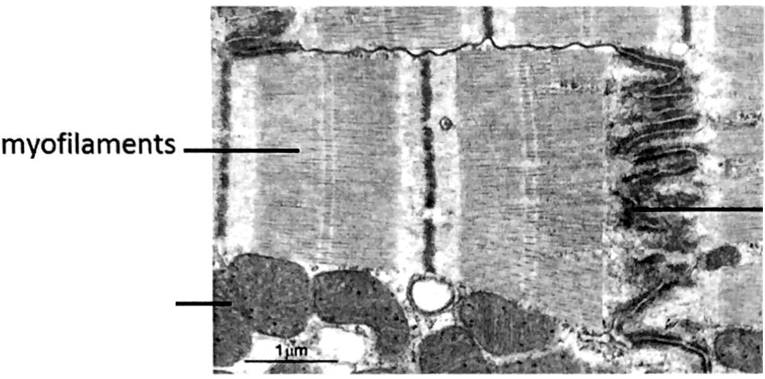
Jonction entre deux cellules
mitochondrie

Cellules musculaires cardiaques observées au microscope électronique X 15000

D'après http://www.reannecy.org/PAGES/espace%20paramedical/cardio/physio_cardiaque.html

Les cellules musculaires cardiaques sont de forme cylindrique et plus courtes que les cellules des muscles squelettiques. Dans leur cytoplasme, on observe les myofilaments d'actine et de myosine ainsi que de très nombreuses mitochondries qui peuvent représenter jusqu'à 30% du volume cellulaire.

DOCUMENT 3 - Production d'énergie et molécules.

Document 3a - Des rendements différents suivant la molécule utilisée.
Les cellules peuvent utiliser différents nutriments pour produire l'énergie dont elles ont besoin. Les principaux nutriments utilisés sont le glucose et les acides gras. Dans le cytoplasme, le glucose subit la glycolyse pour former du pyruvate dont la dégradation totale au niveau des mitochondries permet la synthèse d'ATP. Les acides gras subissent eux, une β-oxydation pour former de l’Acétyl-CoA, molécule qui, comme le pyruvate, est dégradée dans les mitochondries pour former de I'ATP.
On compare le rendement énergétique de ces deux types de substrat, les résultats sont présentés ci-dessous.

Nature du substrat | Molécules d'ATP formées par molécule de substrat dégradée | Molécules d'O₂ consommées par molécule de substrat dégradée
Glucose  C₆H₁₂O₆ | 36 molécules | 12
Acide palmitique*  C₁₆H₃₂O₂ | 129 molécules | 50

* L'acide palmitique est un acide gras qui intervient dans la constitution des triglycérides.

D'après http://b2pcr-esi.bcpp.master.univ-paris-diderot.fr

Document 3b - Molécules énergétiques utilisées par les cellules musculaires du cœur.
Les cellules musculaires du cœur peuvent utiliser une grande variété de nutriments. Le tableau ci-dessous indique dans quelles proportions sont utilisées les différentes molécules énergétiques.

Molécules énergétiques dégradées par les cardiomyocytes
(en pourcentage)
Acides gras | 60
Glucose | 30
Autres | 10

D'après http://b2pcr-esi.bepp.master.univ-paris-diderot.frlM1lUE8/cours/2012/UE8a/Grynberg MastercardioP7M1_2013.pdf

